# 图像标注工具功能设计说明V1.1

1. Windows下图像标注工具示意图：

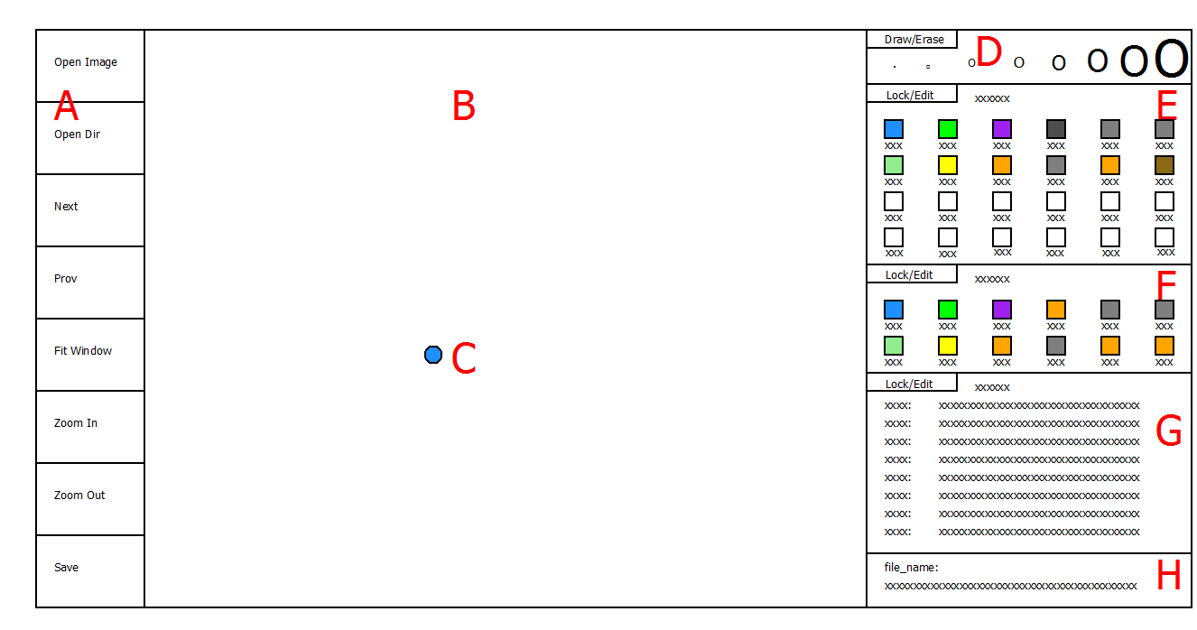

1. 功能说明：

为满足模型训练需要，我们需要数量很多的，带标注信息的图片。医生用我们的设备产生原始图片，并使用此工具进行第一次标注。我们在此基础上做二次标注。标注信息主要包含三方面信息：

1. 根据原始图片上不同的**脏器**区域，标注出不同的颜色，以生成对应的标记图片；
2. 根据原始图片上不同的**病灶**区域，标注出不同的颜色，以生成对应的标记图片；
3. 根据不同情况在备注区的文本框，输入一些**文本**信息，以生成对应的文本文件。

每个原始图片对应**两个**标记图片和一个txt文件。

标记图片仅包含人工涂抹的色块组成，不包含原始图片信息，原始图片也不能有修改；文本信息仅包含备注区的字符信息，不包含任何图片或颜色信息。

以标注image下的两个png图片举例说明：

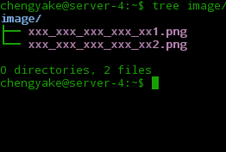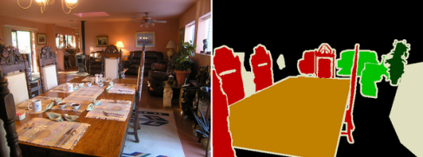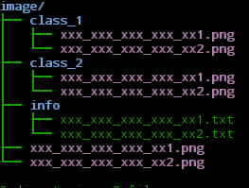

1. 上图左一为标记前原始图像及目录；
2. 上图左二为原始图片的内容，一般为我们设备导出的B超图片；
3. 上图左三为class_1或class_2文件夹下，生成的图片内容，色块的颜色、形状、大小由工具使用者决定；
4. 上图左四为标记完成后，生成的文件及目录结构（class_1, class_2, info三个文件夹的名字是固定不变的，其下的文件名也都与原始文件名相同，其父目录image文件夹则是用户定义并选择的）
5. Info下面的txt文件，即是备注区中8个文本框中的文本信息；每个原始图片，对应一个txt文件，且每个txt文件都有且仅有8行字符。
6. 一般医生使用此工具为我们做简单上色标注（如在重要位置画圈或点），并填写备注区的信息。此为一次标注；我们拿到一次标注完成的数据集后，会对医生所示区域做细致描绘涂抹，尽量细致到像素级别。此为二次标志。两次标注都使用同一工具，且工具本身不需区分几次标注。
7. 界面具体说明：
8. A列为8个按钮控件：
9. Open Image： 打开加载某文件夹下的某张图片到B图像显示区（若之前有标注的class文件和info文件，也要加载到窗口，以下“加载”均是此操作，具体加载操作见下面的第二条的B解释）
10. Open Dir: 打开某文件夹，并按照文件名自小到大排序，加载排序后的第一张图片
11. Next: 按照文件名顺序，加载下一张图片
12. Prov: 按照文件名顺序，加载上一张图片
13. Fit Window: 按照图片的长宽适配显示区的长宽，以达到图片100%显示时的最大化
14. Zoom In: 放大图片，并绑定鼠标滚轮下方向
15. Zoom Out: 缩小图片，并绑定鼠标滚轮上方向
16. Save: 保存图层到class_1和class_2文件夹，备注文本到info文件夹（即使用户并未有任何上色和文本输入也要生成对应文件，具体格式见后面说明）
17. B 区域为图像显示区：

图像显示区主要是显示原图,并叠加显示图层色块。

在涂抹上色的过程中，既要分别保存E、F区上色的位置、颜色信息到另外两张图片，又不能修改原图。

**所谓加载显示：**

**以PS软件为比喻，原图为背景，选择E区颜色块儿上色涂抹的为图层1，选择F区颜色块儿上色涂抹的为图层2；**

**背景不能修改，图层1要保存到class_1文件夹下；图层2要保存到class_2文件夹下；**

**涂抹上色时，图层1和图层2的颜色以“互斥”且半透明的方式叠加到背景上，以方便工作人员对比这原图轮廓进行上色；但保存图层到class下时，则需要以选择的颜色设定值保存。**

**所谓互斥指，当选取E区的色块时，图层1可见，图层2不可见；当选取F区的色块时，图层2可见，图层1不可见。**

**若有两个图层都没上色，或某图层全部、部分没有上色，但使用者点击保存的，则全部或部分区域用RGB数值为0,0,0来填充；**

**另，加载也要把对应txt文件中的8行文本，加载还原到备注区；文件名显示到状态区域。**

1. C点为鼠标

左键为上色或擦除（根据D区按钮选择功能；键盘S为快捷键，可以切换上色或擦除模式）

滚轮为放大或缩小图像（原图和class图层同步缩放）

右键为拖动图像（特别是当图像放大到不能全部显示时，可以使用右键拖动关心的区域到显示区的中心）

1. D区为毛笔和橡皮及笔触大小选择区

按钮是上色和擦除功能选择按钮，默认为毛笔（快捷键为S）；

下面有8个圆圈由小到大排列，表示鼠标涂抹上色时，覆盖的8种像素大小（1,2,4,6,8,12,16,24像素）

1. E区为颜色编辑和选择区域

按钮为“颜色锁定”和“颜色编辑”按钮，**默认为颜色锁定模式**；

在编辑模式下，左键点击色块方框，可以弹出对话框，以便输入RGB颜色的三个数值来选择颜色（编辑前为0.0.0）

在编辑模式下，左键点击色块下的文本框，文本框可以输入字符编辑

编辑后的颜色和文本信息及顺序相对位置都要持久化，不因软件关闭，关机，**拷贝**等丢失（**绿色免安装形式最好**），下次打开软件要与之前一致（因为要标注大量图片，需要长时间使用，这个信息的一致性非常重要）

在锁定模式下，左键点击色块，表示当前毛笔要使用此颜色上色涂抹

在锁定模式下，左键点击色块下的文本框，则不允许编辑，也表示选择此颜色进行上色涂抹

E区有24个色块供编辑和选择，选中此颜色，则对应着图层1，文件为class_1下面的文件

1. F区为颜色编辑和选择区域

F区有12个色块供编辑和选择，选中此颜色，则对应着图层2，文件为class_2下面的文件

其他编辑和锁定模式的操作同E区一致。

无论E或F区有在编辑模式下的，鼠标移动到图像显示区，鼠标样式为指针，左右键和滚轮均不起作用，操作时提示需锁定颜色

E，F区颜色值和文本可以相同，但E和F区中所有的色块只能多选一，如选中E区某色块，则F区所有的色块都处于非选中状态

1. G区为备注区

作为文本信息补充说明，对应生产info下的文本。

默认为锁定状态，冒号前为“remarks”；后面为空

在点击按钮切换到编辑状态后，remarks位置点击可编辑，由用户输入字符

在点击按钮切换到锁定状态后，remarks位置点击不可编辑

在用户点击保存后，info下对应txt文件的内容为8行文本，对应备注区的8行内容。即每行均为xxx:xxxx

无论前后，这16个文本框至少允许32个字符的数量，除回车换行外，空格等其他符合也尽量支持

1. H区为状态区

主要用来显示原图片的文件名，不包含后缀。

文件名一般很长，以眼下的需求为例：

“医院名_医生名_病人名_部位_日期”

中间以英文下划线为5个信息的分隔符。

状态区显示名字的时候，尽量用一行显示；若实在放不下则尽量不要分割单词或名字。考虑长度应不少于256个字符。

1. 以常规使用场景进行说明：
2. 工具使用者在使用此工具前，会收集成百上千张图片。且图片（一般为png，最好多兼容几种常见格式）的名字都会以xxxx_xxxxx.xxx类似的统一格式放置到某个文件夹下。统一的文件名格式，一般是图片生成时就已经有统一格式了（如mu1导出的图片），工具本身不需要做处理，只需在加载的时候能按照文件名排序即可。
3. 首先使用者打开工具，主界面直接呈现在屏幕上。
4. 因为是首次标注，一般会首先编辑最右侧的颜色和文本信息；
5. 对于E和F区，“lock/edit”默认按钮上显示的是“lock”，下面的颜色和文字是不能编辑的，只能选中；使用者首先点击此按钮切换到edit状态
6. 然后点击第一个色块，工具弹出一个颜色选取对话框，使用者输入RGB三个0-255之间的数字，来编辑这个颜色，确定后退出颜色对话框。
7. 然后点击第一个色块下的文本框，输入类型名称（字符文本，仅供用户查看选择，不需要保存到info文件夹下，长度不允许超过16个字符），点击其他位置，文本框失焦时，文本编辑完成
8. 依次按照步骤6和步骤7完成EF区多个色块的编辑后，分别点击“lock/edit”按钮，切换到锁状态；因为每个标注任务可能要经历好几个月，所以这些色块及对应的文本信息十分重要，不能因为软件关闭或电脑关机而丢失。要永久保存直到用户再次按照步骤567去编辑色块。（色块信息不是工具最终生产数据，不需保存到class或info文件夹下，但在工具使用过程中，这些配置的一致性特别重要）
9. 假设工具使用者已经收集到了100张图片，且都放到了image（也可以是其他名字）文件夹下；
10. 使用者点击“open dir”，则工具打开一个文件夹浏览选择对话框
11. 使用者根据对话框，一层层找到放100张图片的**文件夹**，再点击对话框上的确定按钮。此时工具则需要对此文件夹下的所有文件按照文件名，自小到大排序。并把排序后的第一张图片以fit windows的方式显示到主界面的图片显示区。
12. draw/erase按钮默认在上色模式，使用者点击笔触大小选择，如选择第六个即12pixel的笔触，并选择E或F区域对应的颜色块儿，使用左键到图像显示区给某个区域上色。右侧颜色块儿中的颜色都是全不透明显示，涂到显示区的则要半透明显示，以便能看清下面原始图片的轮廓。而保存上色的颜色到class文件夹下时，则还要按照色块儿的颜色值保存。
13. 由于有些边缘需要细致的上色，使用者可以点击左侧的“zoom in”进行放大（或向下滑动鼠标滚轮），放大后，某些细节区域也许并未在图像中心，则用户可以只用鼠标右键拖动图像。细节上色完成后，同样可以缩小操作（zoom out或上滑滚轮）。
14. 然后再次到笔触选择区选择2pixel的笔触，继续上色。（按键盘S key，则切换draw/erase模式；无论是draw模式，还是erase模式，按键盘A key，则笔触增大一个级别；按键盘D key则减小一个级别，笔触变化仅限8个选择大小范围，无法增减时则不变。以上快捷键可实现左右手同时操作，提高效率）。
15. 若过程中，有不小心上色到错误的位置，则可以点击pen/erase按钮（或s key），切换到erase状态，然后选择需要的笔触到图像区去擦除；完成后再切会到draw模式。具体擦除的图层，由E和F区的色块选择决定。（E，F区颜色值和文本可以相同，但E和F区中所有的色块只能多选一，如选中E区某色块，则F区所有的色块都处于非选中状态）
16. 上色某区域后，用户可以使用fit按钮，使图像缩放的整体最大化显示的比例。再换某个区域进行缩放，涂擦等操作
17. 反复经过11,12,13,14,15步骤后，第一张图片上色完毕
18. 点击备注区域的备注一后面的文本框，输入用户需要记录的任意字符；需要几个备注区就填入几个。这些文本仅需保存到info文件夹下，与原始图片同名的txt下既可，不需要特殊处理
19. 到此第一张图片基本标注完成；点击save进行保存；保存动作分为两方面，一是把用户上色的内容保存图片到class_1和class_2文件夹下。图片仅包含用户涂抹的部分，图片格式尺寸等与原图一致，但不包含原始图片中的任何信息，原始图片自始至终也不能做任何更改（用户是把原始的图片放到下面，上面放两张半透明的白纸，半透情况下照着轮廓给白纸涂上颜色，原图不受任何影响，白纸上完色则保存为新的图片到class目录下）；二是把用户输入到备注的文本信息按照八行保存到同名的txt文件下（每张原始图片都对应info下生成一个txt文件，每个txt中都只有8行文本）
20. 在“save”完成后，用户点击“next”，工具加载排序中的第二张图片，继续标注动作。（不点击save，关闭软件或切换图片，本图片对应的上色信息和备注信息可以丢失不保存）
21. 若在标注过程中，用户想浏览上一张已经标注过的图片；则点击“save”和“prov”先保存当前一半的工作，然后切换到上一个图片中。若不保存，则不需要保留当前一半的工作。因为上一个图片已经标注过了，所以加载的时候要把原始图片显示到图像显示区，class下对应的文件以半透明的形式叠加到原始图片上，txt中的文本也要加载到对应的备注文本框中。
22. 点击next，则又可以切换到之前标注了一半的图片上，之前标注的工作也按照之前加载进来。
23. 若用户标注到第50张的时候，需要休息，则可以在点击save后关闭工具。
24. 用户休息完成后，需要继续工作的时候，可以打开工具，点击“open image”去选择打开第51张图片，此时“next”和“prov”也要使能。这样用户就可以直接打开第51张图片，继续之前的工作了，并一张张继续标注下去；而不是打开某目录后，通过50次next翻到第51张图片上。
25. 当全部标记完后，则点击save，并点击x关闭应用即可。
26. 若用户想打开已经标注完的第n张图片时，只需通过open image打开既可以，相关的的原始图像、class下的色块和txt的信息也会加载进来。
27. 若觉得有不准确的地方，依然可以使用erase擦除，draw上色，继续修改并save。
28. 补充说明

E区的色块数量不低于20个（示意图为24个，若能做成可伸缩定制数量，进行加减操作最好）；

F区的色块数量不低于12个（示意图为12个，若能做成可伸缩定制数量，进行加减操作最好）；

备注区，条目数量不低于6个（示意图为8个，若能做成可伸缩定制数量，进行加减操作最好）；

笔触选择，不少于6种（示意图为8种），但1、2、4 pixel要有；

其它布局可根据需要，如何方便美观，就可如何布局。